IOAI 2025 անհատական մրցույթի օր 1
Թիմի ղեկավարի թարգմանության տարբերակը

Թիմերի ղեկավարները պետք է լրացնեն ստորև բերված ձևը, նույնիսկ եթե նրանց թարգմանված փաստաթղթեր պետք չեն։
Երկիր Կամ Տարածաշրջան | Հայաստան Armenia
Թիմի անդամների թիվը  (փաստաթղթերը կկրկնօրինակվեն նշված քանակով) | 4
Ընդհանուր առմամբ քանի՞ էջ կա  (ներառյալ շապիկի էջերը) | 26

IOAI2025 Տեղում անցկացվող փուլ. Ռադար

Նշում. խնդրում ենք նախ «միանալ» ("join") մրցույթին։ Այնուհետև կարող եք դատասեթը միացնել GPU-ին-։ Հակառակ դեպքում, նոութբուքը կարող է error տալ՝ այն չի կարողանա ստանալ դատասեթը, մինչև չմիանաք մրցույթին։

1. Խնդրի նկարագրություն
Ռադարը անլար հաղորդակցման հիմնական տեխնոլոգիան է, այն ունի լայն կիրառություններ (օրինակ, ինքնավար մեքենաները): Ռադարը սովորաբար ներառում է ալեհավաք, որը փոխանցում է որոշակի ազդանշաններ և ստանում դրանց արտացոլումները շրջակա միջավայրի օբյեկտներից: Այս ազդանշանները մշակելով՝ համակարգը որոշում է օբյեկտների անկյունային ուղղությունը, հեռավորությունը և արագությունը:
Իրական աշխարհում ռադարի ազդանշանների մշակումը դժվար է շրջակայքում գտնվող ոչ թիրախային օբյեկտներից աղմուկի և անդրադարձումների պատճառով: Օրինակ, հետիոտներին հայտնաբերելիս ռադարը կարող է նաև անդրադարձումներ ստանալ ծառերից կամ այլ ֆոնային օբյեկտներից, ինչը կարող է նվազեցնել ճշգրտությունը: Ձեր խնդիրն է օգտագործել արհեստական բանականություն՝ ռադարի կողմից ստացված ազդանշանները վերլուծելու և մարդու ներկայությունը որոշելու համար:
Այս առաջադրանքում մենք տրամադրում ենք ռադարի փորձարարական տվյալների հավաքածու , և ձեր նպատակն է մշակել մոդել, որը կատարում է ռադարից ստացված տվյալների սեմանտիկ սեգմենտացիա (semantic segmentation)։

2. Տվյալների հավաքածու (դատասեթ)
Ռադարի շրջակայքում գտնվող օբյեկտները չափելու համար օգտագործվում են հետևյալ հիմնական պարամետրերը.
- Հեռավորություն ՝ ռադարի և օբյեկտի միջև ուղիղ գծով հեռավորությունը։
- Ազիմուտ ՝ ռադարի և օբյեկտի միջև հորիզոնական անկյունը (ձախից աջ)։
- Բարձրություն ՝ օբյեկտի ուղղահայաց անկյունը (վեր կամ վար) ռադարի նկատմամբ։
- Արագություն ՝ արագություն, որով օբյեկտը շարժվում է դեպի ռադարը կամ հեռանում նրանից։
Ռադարից ստացված տվյալները տրվում են ջերմային քարտեզներով, որոնցից յուրաքանչյուրը կոդավորում է ստացված ազդանշանի ուժգնությունը տարբեր դիրքերում և ուղղություններով։
- Ստատիկ ջերմային քարտեզները ցույց են տալիս անշարժ օբյեկտներից արտացոլումները ։
- Դինամիկ ջերմային քարտեզները ցուցադրում են շարժվող օբյեկտների պատճառով առաջացած փոփոխությունները ։
Երբ որոշակի վայրում առարկա չկա, ռադարի ստացած ազդանշանը հիմնականում բաղկացած է ֆոնային աղմուկից և թույլ է։ Ի հակադրություն, առարկայի առկայության պարագայում արտացոլումները մեծացնում են ռադարի ստացած ազդանշանի ինտենսիվությունը՝ հնարավորություն տալով հայտնաբերել առարկան։
Օրինակ, ստատիկ տիրույթ-ազիմուտային ջերմային քարտեզը (static range-azimuth heatmap) ներկայացնում է ազդանշանի ուժգնությունը տարբեր հեռավորությունների ( տիրույթ ) և հորիզոնական անկյունների ( ազիմուտ ) վրա, հիմնականում անշարժ օբյեկտների կողմից ստացված արտացոլումներով։
Դատասեթի յուրաքանչյուր նմուշ պահվում է .mat.pt ֆայլում՝ որպես 7 x 50 x 181 չափի տենզոր, որտեղ՝
- 7-ը քարտեզների քանակն է (6 ջերմային քարտեզ + 1 սեմանտիկ պիտակի քարտեզ - 6 heatmaps + 1 semantic label map ),
- 50-ը ներկայացնում են գոտիները (հեռավորության գոտիները)
- 181-ը ներկայացնում են անկյունային կամ արագության գոտիներ, որոնք ընդգրկում են -90°-ից մինչև +90° անկյուններ՝ հորիզոնական կամ վերտիկալ հարթությունում: Հաշվեք, որ արագության գոտիները նույնպես վերափոխվել են -90°-ից մինչև +90°՝ տվյալների նմանությունն ապահովելու համար:
- Ամեն ջերմային քարտեզի ինտենսիվության արժեքը նորմալացվում է [0, 1]-ի, որը ներկայացնում է ստացված ազդանշանի ուժգնությունը։
6 ջերմային քարտեզները հետևյալն են
- Ինդեքս 0 : Ստատիկ տիրույթ-ազիմուտ ջերմային քարտեզ
- Ինդեքս 1. Դինամիկ տիրույթ-ազիմուտ ջերմային քարտեզ
- Ինդեքս 2. Ստատիկ տիրույթ-բարձրություն ջերմային քարտեզ
- Ինդեքս 3. Դինամիկ տիրույթ-բարձրություն ջերմային քարտեզ
- Ինդեքս 4. Ստատիկ միջակայք-արագություն ջերմային քարտեզ
- Ինդեքս 5. Դինամիկ միջակայք-արագություն ջերմային քարտեզ
Ջերմային քարտեզների բոլոր արժեքները նորմալացված են , ուստի միավորների փոխակերպում անհրաժեշտ չէ։
Ինդեքս 6-ում ներկայացված քարտեզը սեմանտիկ պիտակի քարտեզն է (semantic label map), որը պահվում է միջակայք-ազիմուտ ձևաչափով։
- -1 : Background (առանց պիտակի)
- 0 : Ճամպրուկ
- 1 : Աթոռ
- 2 : Մարդ
- 3 : Պատ
Սա training_set-ում 1.mat.pt-ի վիզուալիզացիան է՝
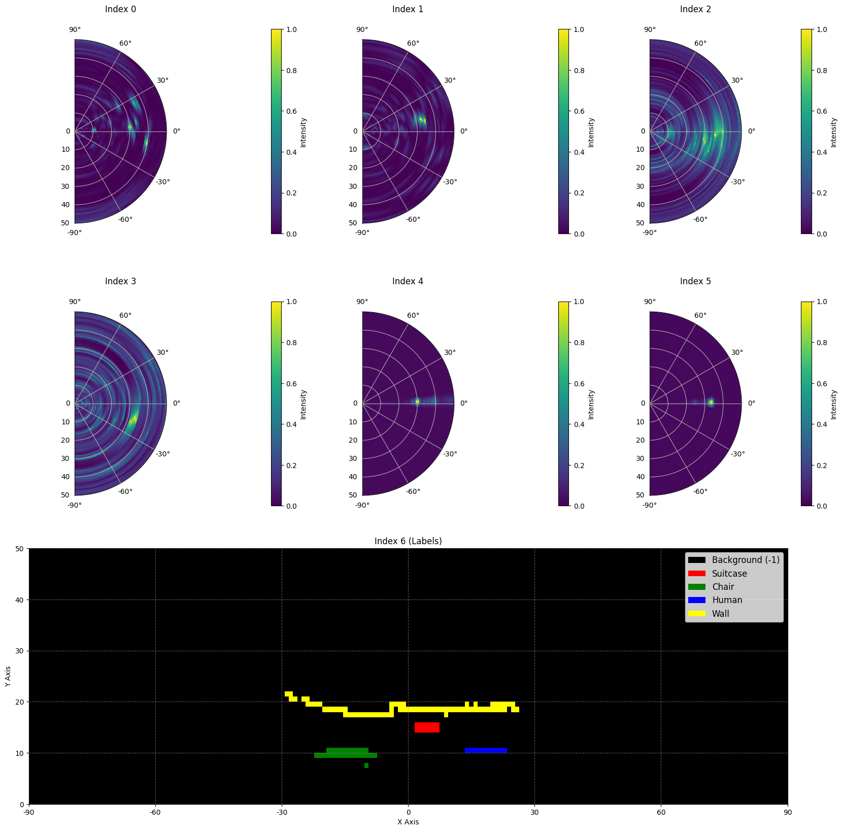
Ահա տվյալների հավաքածուից նմուշի մի մասը.
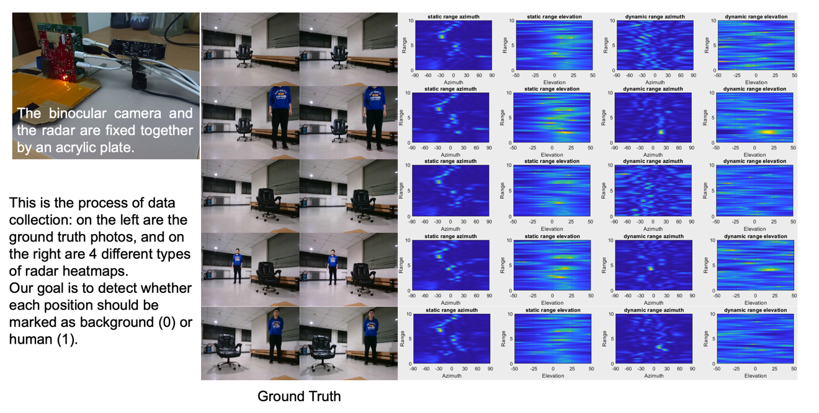

Տվյալների մասշտաբը՝ 1800 նմուշ մարզման հավաքածուում, 500 նմուշ վավերացման հավաքածուում և 500 նմուշ փորձարկման հավաքածուում։

3. Առաջադրանք
Ձեր խնդիրն է մշակել մոդել, որը որպես մուտքային տվյալ ընդունում է առաջին վեց ջերմային քարտեզները (0-ից 5 ինդեքսներով) և որպես ելքային տվյալ կանխատեսում է սեմանտիկ պիտակների քարտեզը (6-րդ ինդեքսով): Նպատակն է ճշգրիտ որոշել, թե ինչ է target-ը (-1-ից 3) ռադարի տեսադաշտի յուրաքանչյուր վայրում:
- Մուտք ՝ 6x50x181 չափի թենզոր, որը ներկայացնում է վեց ռադարային ջերմային քարտեզներ։
- Արդյունք ՝ 50x181 չափի թենզոր, որը ներկայացնում է թիրախային սեմանտիկ պիտակների քարտեզը։

4. Submission
Պետք է ուղարկել submission.ipynb անունով ֆայլ: Ձեր ֆայլի աշխատանքի արդյունքը «submission.zip» անունով zip ֆայլ է, որը պարունակում է երկու աղյուսակ ՝ submission_val.csv և submission_test.csv, որոնք համապատասխանաբար համապատասխանում են վավերացման և թեստային հավաքածուների համար կանխատեսման արդյունքներին: csv-ն comma separated value ֆայլ է

Նշում. Վերջնական աղյուսակը պետք է ունենա վերնագիր header, ներքեվի աղյուսակում առկա տվյալները իրական տվյալներ չեն, զուտ ցուցադրման համար են։
ֆայլի անունը | պիքսել_0 | պիքսել_1 | ... | pixel_9049
1.mat.pt | -1 | -1 | ... | -1
... | ... | ... | ... | ...

5. Score
Your score հիմնված է պիտակի ճանաչման ճշգրտության վրա : Նպատակային կետերի ճիշտ նույնականացումն ավելի մեծ կշիռ ունի, քան ֆոնային կետերի ճիշտ նույնականացումը:

Գնահատման չափանիշներ՝
- Յուրաքանչյուր ճիշտ նույնականացված ֆոնային պիքսել վաստակում է 1 միավոր ։
- Յուրաքանչյուր ճիշտ նույնականացված ոչ ֆոնային պիքսել վաստակում է 50 միավոր ։
- Վերջնական հաշիվը նորմալացվում է, 0-1 միավոր ՝ այն համեմատելով հնարավոր առավելագույն միավորի հետ։

Ֆորմուլա՝
$$Score=\frac{\left|C_{0,correct}\right|×1+\left|C_{1,correct}\right|×bonus}{\left|C_{0}\right|×1+\left|C_{1}\right|×bonus}$$
որտեղ՝
$$\begin{matrix}I & =\{1,2,…,50×181\} \\ C_{0} & =\{i∈I∣y_{i}=-1\} \\ C_{1} & =\{i∈I∣y_{i}≠-1\} \\ C_{0,correct} & =\{i∈C_{0}∣p_{i}=y_{i}\} \\ C_{1,correct} & =\{i∈C_{1}∣p_{i}=y_{i}\} \\ & \end{matrix}$$

Օրինակ
3x3 ջերմային քարտեզի համար ենթադրենք, որ Ground Truth-ը հավասար է
$$\left[\begin{matrix}-1 & -1 & -1 \\ 1 & 2 & 3 \\ -1 & -1 & -1\end{matrix}\right]$$
Ձեր նշած արդյունքը հետևյալն է
$$\left[\begin{matrix}-1 & 1 & -1 \\ -1 & 2 & -1 \\ -1 & 3 & -1\end{matrix}\right]$$
Այստեղ կան չորս ճիշտ նույնականացված -1 և մեկ ճիշտ նույնականացված 2 : Ձեր միավորը 4 + 50 = 54 միավոր է: Հնարավոր առավելագույն միավորը 6 + 50 * 3 = 156 է, այսինքն՝ վեց ֆոնային պիքսելների և երեք ոչ ֆոնային պիքսելների միավորը: Ձեր նորմալացված միավորը 54 / 156 = 0.346 է:
$$Score=\frac{4×1+1×50}{6×1+3×50}=0.346$$

6. Baseline and Training Set
- Baseline լուծումը baseline.ipynb- ում է (ՆԱՅԵՔ ԲՈՀՐԻՈՒՄԸ, ՍԱ ՖԱՅԼԻ ՀՂՈՒՄ Է) ։
- Տվյալների հավաքածուն գտնվում է training set-ում։

7. Պահանջներ
- Maximum submission limit ՝ 15 անգամ ։ Միայն հաջող submission-ները կհաշվարկվեն այս 15-ում (այսինքն՝ A վարկանիշային աղյուսակում Leaderbord A միավորներ ստացողները)։
- Փորձարկման միջավայրի սահմանափակումներ. Փորձարկման սարքը կաշխատեցնի ձեր ֆայլը 15 րոպեի ընթացքում : Եթե կատարման ժամանակը գերազանցի 15 րոպեն , համակարգը կդադարեցնի աշխատանքը և կվերադարձնի «Ժամանակը սպառվել է» կամ «Ձախողվել է» արձագանքը:
- Տվյալների և մոդելի ներկայացում. Այս առաջադրանքում մասնակիցները կարող են ներկայացնել միայն ֆայլ և չեն կարող ներկայացնել իրենց կողմից ստեղծված որևէ տեղադրված տվյալների հավաքածու կամ .pth ֆայլեր: Խնդրում ենք ստուգել վերին աջ անկյունը՝ նախապես տեղադրված տվյալների հավաքածուն հեռացնելու համար:
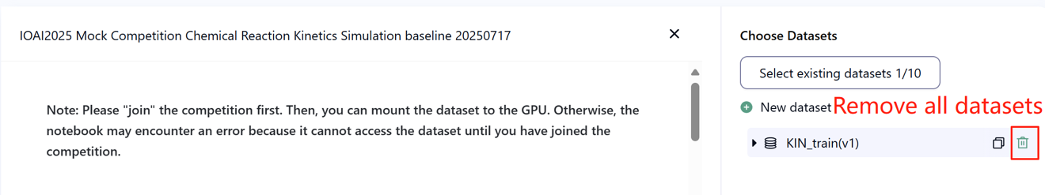
- Ցանց. IOAI On site փուլում փորձարկման մեքենան չի կարող միանալ ինտերնետին: Այլ կերպ ասած, «pip» և «conda» նման հրամաններ ներբեռնելը կամ API-ներ կանչելու փորձերը չեն աշխատի:
- Pretrained Model: Any pre-trained model can be used in this task when it can be imported properly without network connection and downloading. This message means the Bohrium cannot guarantee to exclude all the pretrained model in the Python image when install the packages, when you find some useful ones, you can use them.

8. Զգուշացումներ
- Որ միավորն է արդյունավետ. Մասնակիցները կարող են ընտրել մինչև 2 աշխատանքի արդյունք վերջնական գնահատման համար (√ - ընտրված, □ - չընտրված): Այս առաջադրանքի ձեր վերջնական միավորը կորոշվի երկու ընտրված աշխատանքների միջև B վարկանիշային աղյուսակում ամենաբարձր միավորով: Միավորների հաշվարկման այլ դեպքեր. խնդրում ենք դիմել Appendix Platform Mechanisms and Restrictions for Individual Contest & GAITE. :

- Ինչպես հաղթահարել անորոշությունը. Երբ առաջադրանքի նկարագրության և training, validation and test հավաքածուների միջև հակասություն է առաջանում, տվյալների հավաքածուն ավելի առաջնային է, այն մրցույթի ընթացքում չի փոփոխվի։
- Մրցույթի մասնակիցները մրցույթի ընթացքում կարող են մուտք գործել միայն A վարկանիշային աղյուսակ և չեն կարող մուտք գործել B վարկանիշային աղյուսակ։ Վերջնական միավորը կհաշվարկվի միայն B վարկանիշային աղյուսակի միավորների հիման վրա։
- Այս առաջադրանքի համար գիտական կոմիտեի կողմից տրված ամենաբարձր միավորը B վարկանիշային աղյուսակում 0.90 է, այս միավորն օգտագործվում է միավորների միավորման համար։
- Այս առաջադրանքի համար գիտական կոմիտեի կողմից տրված baseline միավորը B վարկանիշային աղյուսակում 0.67 է, այս միավորն օգտագործվում է միավորների հաշվարկման համար։

IOAI2025 Տեղում անցկացվող փուլ . Հավերի հաշվարկի խնդիր

Նշում. խնդրում ենք նախ «միանալ» ("join") մրցույթին։ Այնուհետև կարող եք դատասեթը միացնել GPU-ին-։ Հակառակ դեպքում, նոութբուքը կարող է error տալ՝ այն չի կարողանա ստանալ դատասեթը, մինչև չմիանաք մրցույթին։

1. Խնդրի նկարագրություն
Որպես Silkie տեսակի հավի ֆերմերների հետ համագործակցող արհեստական ինտելեկտի հետազոտական թիմի ղեկավար, դուք պետք է լուծեք գյուղատնտեսության կարևորագույն խնդիրը: Անասունների ճշգրիտ հաշվարկը կարևոր է ինչպես ֆերմերների, այնպես էլ ապահովագրական ընկերությունների համար, քանի որ հիվանդությունների բռնկումները և գիշատիչների ներխուժումները կարող են զգալիորեն ազդել հավի կենսունակության մակարդակի վրա կարճ ժամանակում: Մինչդեռ ապահովագրական ծածկույթը օգնում է մեղմել գյուղատնտեսական ռիսկերը, ապահովագրության գործընթացը պահանջում է անասունների կորուստների ճշգրիտ հաշվարկ: Ձեր ֆերմերները դիմել են ձեր թիմին՝ ավելի ճշգրիտ, ավտոմատացված հաշվարկման համակարգեր մշակելու օգնության համար: Ձեր հետազոտական թիմի առջև ծառացած մարտահրավերն է մշակել Silkie տեսակի հավի հաշվարկման օպտիմալ մոդել՝ օգտագործելով խտության գնահատման մեթոդներ density estimation techniques, որոնք կարող են ապահովել հուսալի հաշվարկներ՝ աջակցելու ինչպես ֆերմայի կառավարմանը, այնպես էլ ապահովագրական գործընթացներին:
Ձեր թիմը հասանելիություն ունի Silkie հավի պատկերների համար նախապես պատրաստված pretrained feature extractor, բայց դուք պետք է նախագծեք և մարզեք density estimation decoder ՝ խնդրի ամբողջական լուծում ստեղծելու համար: Ձեր խնդիրն է մշակել արդյունավետ decoder architecture and training strategy ՝ հավի ճշգրիտ հաշվարկներ ապահովելու համար, որոնց վրա կարող են հույս դնել ֆերմերներն ու ապահովագրական ընկերությունները:
Ստորև բերված նկարը ցույց է տալիս տվյալների հավաքածուի պատկերը, ինչպես նաև համապատասխան իրական խտության բաշխումը և բազային մոդելի կողմից ստեղծված կանխատեսված խտության բաշխումը (true density distribution and a predicted density distribution generated by the baseline model): Վերեվում նշված է ընդհանուր խտությունը (բոլոր խտությունների գումարը) - The total density (sum of densities across all areas) is labeled.
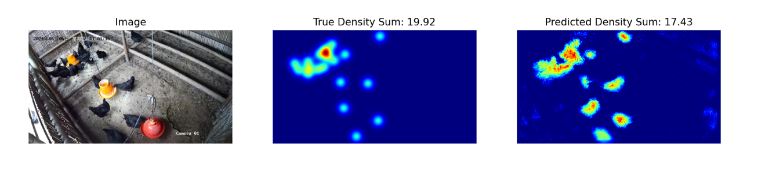

2. Dataset
The structure of the provided Silkie chicken image dataset is as follows:
datasets/
├── train/
│ └── A dataset with features:
│ ├── `image`: `PIL.Image` with RGB channels (3x720x1280)
│ └── `density`: a 2D array of shape 180x320
└── base.pth (Pretrained Model)
os.environ.get("DATA_PATH")/
├── test_a/
│ └── A dataset with features:
│ └── `image`: `PIL.Image` with RGB channels (3x720x1280)
└── test_b/
└── A dataset with features:
└── `image`: `PIL.Image` with RGB channels (3x720x1280)
(1) Training set location: datasets, files in this folder are used for model fine-tuning. It contains a train folder, which stores a dataset with 100 images and their corresponding density maps.
(2) Validation set (test_a) and Test set (test_b): These will be used to evaluate scores on Leaderboard A and Leaderboard B, respectively. They will be inaccessible to contestants. Only the score achieved on test set B will be used for final scoring.
(3) Datasets size:
- Training set: 100 images.
- Validation set: 100 images.
- Test set: 100 images.
(4) Validation set (test_a) and Test set (test_b) are not visible.
(5) Due to limits of computing resources, training density maps are reshaped to $1×180×320$. NOTE the output density map can be viewed as a 2D real number matrix with shape $180×320$, the sum of all matrix values is the count of chickens.

3. Առաջադրանք
Ձեր խնդիրն է մարզել ձեր սեփական մոդելը՝ օգտագործելով training data ՝ խտության քարտեզները կանխատեսելու համար (predict density maps), այդպիսով ծառայելով հավերի հաշվարկի նպատակին։
Դուք կարող եք ընդլայնել և օպտիմալացնել տրված նախապես պատրաստված մոդելը՝ դրա հաշվարկի կանխատեսման ճշգրտությունը բարելավելու համար: Նախապես պատրաստված մոդելը base.pth պարունակում է միայն մոդելի առաջին չորս շերտերի կշիռները (the feature extraction model), և բազային կոդում գտնվող load_pretrained_weights_partial ֆունկցիան կարող է օգտագործվել այդ մասնակի կշիռները ձեր մոդելում բեռնելու համար: Դուք կարող եք կառուցել խտության դեկոդեր՝ Density Decoder և համատեղել այն նախապես պատրաստված pretrained feature extraction module հետ՝ տվյալների ամբողջական կանխատեսման մոդել կազմելու համար։
class DensityDecoder(nn.Module):
def __init__(self):
#################################################
# Your code here
#################################################
def forward(self, x):
#################################################
# Your code here
#################################################
return x

Դուք կարող եք նաև կառուցել ձեր սեփական մոդելը՝ առանց մեր տրամադրած նախապես պատրաստված մոդելի։
Այս առաջադրանքը «Արբանյակային եղանակի կանխատեսում» ծրագրի շարունակությունն է։ Հիշեցնեմ, որ UNET-ը հեշտությամբ կարող է լցնել GPU հիշողությունը՝ առանց որևէ քայլ անելու։ Այդ դեպքում կհայտնվի GPU հիշողության սխալի մասին հաղորդագրությունը։
Սովորաբար միավոր ստանալու համար խնդրում ենք հետևել հետևյալ կանոններին.
(1) Ձեր մոդելը պետք է որպես output տա կանխատեսված խտության քարտեզը predicted density map ։
(2) Հաշվողական ռեսուրսների սահմանափակումների պատճառով, ձեր ելքային խտության քարտեզը պետք է վերաձևավորվի $180×320$: Սա նաև train datasetում տրամադրված նպատակային խտության քարտեզների չափն է
(2) Due to limits of computing resources, your output density map should be reshaped to $180×320$. This is also the shape of target density maps provided in the train dataset.:

4. Submission
Please submit a submission.ipynb that includes the following components:
（1）Training Code
- Include the full training pipeline.
（2）Evaluation Code
- Evaluate your model on the validation set and test set. Refer to baseline.ipynb on how to access these datasets with a secret DATA_PATH.
- The output should be saved as submission.npz. This must be a valid npz file containing two arrays pred_a and pred_b, each with shape 100x1x180x320 (The evaluation script will also accept predictions in the shape of 100x180x320, if you decide to squeeze the channel dimension).
- Any result that does not meet the specified size will be considered invalid, resulting in an assessment score of zero.
Each element of the density map should be no less than zero, otherwise will result in an assessment score of zero.

5. Score
You will be scored based on the mean relative error of your model. Relative error is defined by:
$$\text{Relative Error=}\frac{\left|y_{i}-{\hat{y}}_{i}\right|}{\left|y_{i}\right|}$$
where $y_{i}$ is the true total density for the i-th sample, and ${\hat{y}}_{i}$ is the predicted total density for the i-th sample.
Your final score before normalization will be calculated based on your mean relative error, as follows:
$$\text{Score=exp}\left(-\frac{1}{n}\sum_{i=1}^{n}{\frac{\left|y_{i}-{\hat{y}}_{i}\right|}{y_{i}}}\right)$$

6. Baseline & Training Set
The baseline is in baseline.ipynb.

The training set is in training set.

7. Requirements
- Maximum submission limit: 15 times. Only successful submissions (i.e., those receive a score on Leaderboard A) will be counted toward the submission limit.
- Testing environment restrictions: The test machine will run your Notebook within 15 minutes. If the execution time exceeds 15 minutes, the system will forcibly terminate and return a feedback of “Timeout” or “Failed”.
- Data and model submission: In this task, contestants can only submit a Notebook and cannot submit any mounted datasets or .pth files generated by themselves. Please check the upright corner to remove the mounted dataset first.

- Network: For the on-site stage, the test machine cannot connect to the internet. In other words, downloading commands such as 'pip' and 'conda' or trying to call APIs will not work.
- Pretrained Model: You may use the provided pretrained weights at base.pth, but it's not a must.
- Any other pretrained model can be used in this task when it can be imported properly without network connection and downloading. This message means the Bohrium cannot guarantee to exclude all the pretrained model in the Python image when install the packages, when you find some useful ones, you can use them.

8. Precautions
- Which score is effective: Contestants can select up to 2 submission results for scoring (√ - selected， □ - not selected). The score before unification for this task will be determined by the higher score on the Leaderboard B among the two selected submissions. Other cases of score calculation: please refer to Appendix Platform Mechanisms and Restrictions for Individual Contest & GAITE.

- How to deal with ambiguity: Once there is a conflict between the task description and the training set, the validation set and test set , the datasets will be respected first, and all the datasets will not be changed during the competition.
- Contestants can only access Leaderboard A during the contest and cannot access Leaderboard B. The final score will be calculated only based on the score in Leaderboard B.
- The highest score by the Scientific Committee for this task is 0.89, this score is used for score unification.
- The baseline score by the Scientific Committee for this task is 0.71, this score is used for score unification.

IOAI2025 On Site Stage: Concepts

Note: Please "join" the competition first. Then, you can mount the dataset to the GPU. Otherwise, the notebook may encounter an error because it cannot access the dataset until you have joined the competition.

1. Problem Description
Concepts is a word-guessing game where players communicate ideas through visual icons. There are two roles: the Clue-Giver and the Guesser. A shared set of visual icons, each with a known description, is available to both players. Here are some sample icons:

The Clue-Giver first selects a secret, which is a word or phrase, and then provides a hint about it by pointing to an ordered sequence of icons from the shared set — speaking or writing is not allowed.
The order of the icons in the hint is meaningful:
- The first icon typically represents the core idea of the secret.
- The subsequent icons provide supporting context that helps clarify or elaborate on the main concept.

Example 1
The following hint might be interpreted as a place where a job that fights fire takes place — in other words, a fire station:

If the icon order is reversed, it could instead suggest a job that fights fire in a house — pointing to a firefighter:


Example 2
Icons can take on different meanings depending on their context. For example, the heart icon can appear in the following hint, which suggests a tool used by doctors to listen to the heart — a stethoscope:

The same heart icon might instead appear in a hint that implies a fictional character that is both dead and alive — pointing to a zombie:


At Home-Stage, contestants had developed an AI program that predicts outcomes based on a sequence of hints. It's fun. However, your friend has now challenged you:
"Guessing is easy, but can you make an AI system that can give a good clue as well?"
In fact, they further challenged you to see if you can make an AI system that can provide a good clue so that another AI system can guess your keyword!
To make the challenge more interesting, we now play the typical Concept game. To recall, our previous Concept game was simplified so that a clue could only consist of a single sequence of markers.
Now, you may provide up to 4 sequences of markers!
With this, we can express complex ideas better. Considering the following that utilizes 3 sequences of markers to explain a samurai:
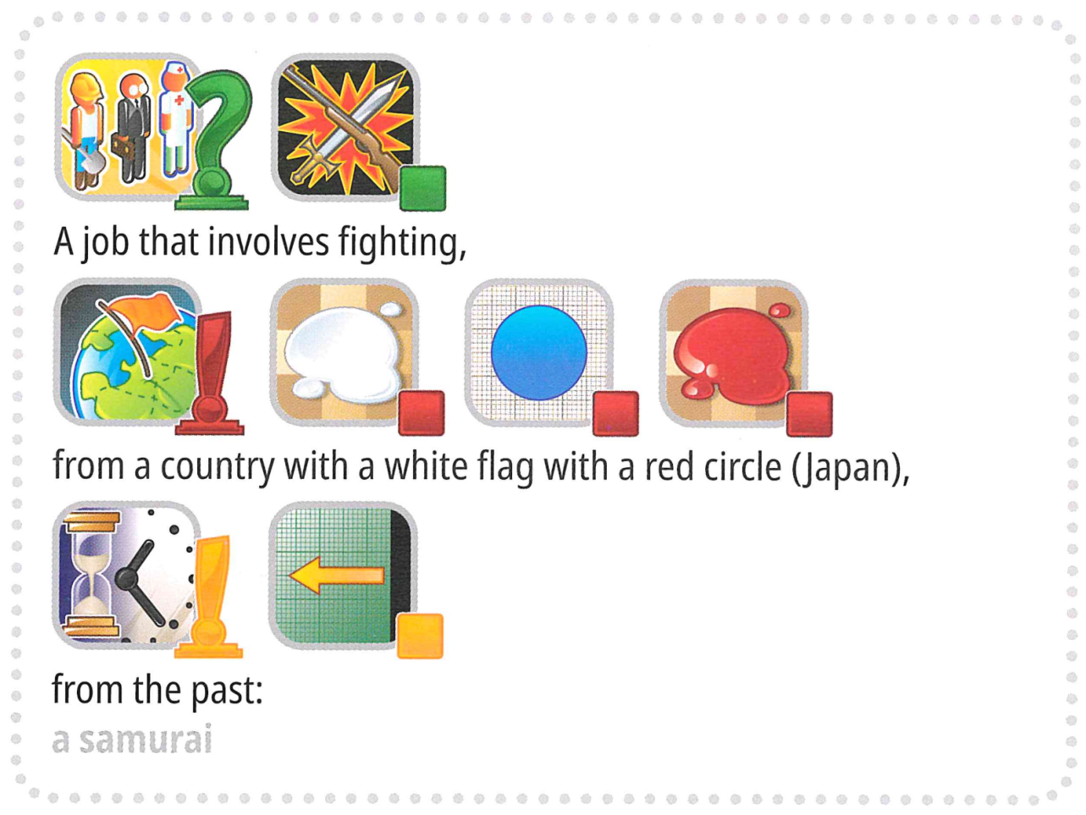
But wait, there's more. To make the challenge even more interesting, the game will now include some keywords that are not typically present in a Concept game, such as "International Olympiad."
Are you up to the challenge?

New AI-Powered Format:
We've replaced the human guesser with an AI Guesser. To streamline game play:
- The target word (label) will always be selected from a predefined set (options).
- Hints must be an ordered sequence of markers chosen exclusively from a fixed set of 118 candidate markers.
Terminologies
To ensure clarity and consistency, we are standardizing key terms across all materials.
- label: The target answer (or "secret") to be identified.
- options: The predefined candidate set from which all valid labels are selected.
- marker: An icon representing a concept, accompanied by its text description.
- hints: An ordered sequence of markers provided to the AI guesser to help identify the label.
Your task is to provide hint for each label to help the AI guesser identify it. For example, when the target label is "microphone", your program may generate four hint sequences like:
- Hint 1:
["Object-Box", "Electronic-Computing", "Mouth-Taste", "Ear-Sound-Hearing", "Tool-Construction"]
- Hint 2:
["Music-Song", "Television-Program-Show", "Work-Occupation", "Use - Action-Do - Verbe-Button"]
- Hint 3:
["Black", "Metal", "Plastic-Rubber", "Cylinder", "Circle-Ring"]
- Hint 4:
["Arm-Hand-Finger", "Happy-Positive", "Expression - Quote-Talking-Words", "Life-Heart-Love"]
Note: The above example is for illustrative purposes only. The program should generate lists of IDs but not strings; please refer to both `3. Task` and the baseline.

2. Dataset
The structure of the provided dataset is as follows:
datasets/
├── train/
│ └── A huggingface dataset
└── hint_descriptions/
└── A huggingface dataset
os.environ.get("DATA_PATH")/
└── test/
├── test_a/
│ └── A huggingface dataset
└── test_b/
└── A huggingface dataset
- Training set: files in this folder are used for model training. It contains:
  - train/: A huggingface dataset with a single split 'train', with 30 examples, each containing:
    - label: string - the target keyword/answer
    - options: sequence of strings - list of 100 possible choices
  - hint_descriptions/: A huggingface dataset with a single split 'train', with 118 markers and their descriptions:
    - ID: int64 - unique identifier for each marker
    - Description: string - textual description of what the marker represents
    - image: Image - visual representation of the marker
- Test sets: Located at os.environ.get("DATA_PATH")/test/. These will be inaccessible during development and will only be available in the evaluation environment:
  - test_a/: A huggingface dataset with a single split 'test' containing 150 examples for leaderboard A evaluation
  - test_b/: A huggingface dataset with a single split 'test' containing 150 examples for final scoring
Both test datasets contain the same structure as the training set (label and options fields).

3. Task
Your task is to provide hint for each label to help the AI guesser identify it. You are required to develop a program that takes two inputs:
- A string label (your secret label)
- The options list (100 candidate choices for the guesser)
The label is guaranteed to be one of the options.
Additionally, the program will utilize the predefined candidate markers.
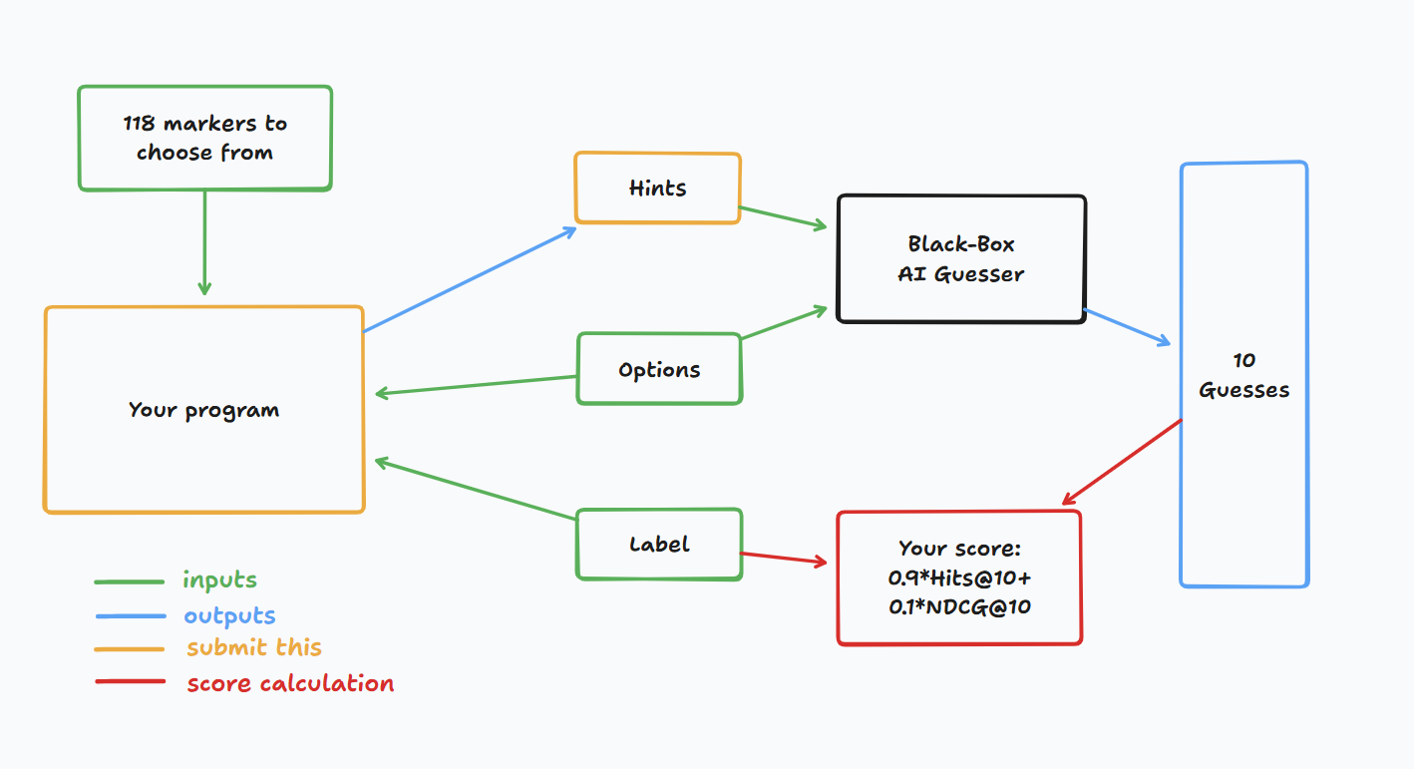
This program should return a list of lists of integers for each label, representing the hints(i.e. the sequences of markers). Specifically:
- The returned list must contain no more than 4 sequences.
- Each sequence can contain up to 8 integers.
- Each integer represents the ID of a marker in the clue.
Your hints will then be given to a black-box AI guesser. You will score a point if the black-box AI guesser can correctly guess your secret keyword based on your hints.

4. Submission
Submit a notebook that generates submission.zip, which includes clues_a.jsonl and clues_b.jsonl, the clues for testset a and b, respectively, in json format. Refer to the baseline notebook for how to generate these files and the specific structure of the jsonl files. Please make sure to follow the naming and structuring conventions.
Contestants may submit model files. If submitting model files, contestants must create a corresponding dataset on the Bohrium platform. Only one dataset can be submitted for this task, and its size must not exceed 2GB. Preloaded datasets and models will be automatically mounted on the test machine, eliminating the need for manual mounting during submission.
Additionally, contestants are permitted to use larger external models to assist in developing their submission.

5. Score
Your clue is evaluated using two metrics:

Hits@10
= 1 if the secret word is in the top 10 guesses from the AI, else 0.

NDCG@10 (Normalized Discounted Cumulative Gain)
Rewards the correct guess more if it appears higher in the list.
If the secret word is at rank i (1-based):
$$\text{NDCG@10}=\frac{1}{\log_{2}(i+1)} \text{(1)}$$
Examples:
- Rank 1 → 1.00
- Rank 2 → ~0.63
- Rank 4 → ~0.43
- Rank 10 → ~0.29

Final Score
Your final score will be a combination of both, specifically, it will be 0.9 Hits@10 + 0.1 NDCG@10.
The scoring means that you'll get a significant point as long as the guesser can guess the secret keyword correctly, but more point is given if the guesser can predict the secret keyword earlier.

6. Baseline & Available Tools
- The baseline is in baseline.ipynb
- The training set and pretrained models are in training set

AI-Guesser API
You can assess the AI-guesser for you to play around with. See the following code on how to access the guesser. It is recommended to implement exponential retry logic as network failures might occur. For more comprehensive code, refer to the baseline.ipynb.
guesser_response = httpx.post(f"{API_URL}/guess", json={
"clues": clues,
"options": options
}, headers={
"Authorization": f"Bearer {SCORER_API_KEY}"
}, timeout=60).json()
Important: The AI-Guesser API will not be available on the inference machines. In other words, do NOT call the api in your submission notebooks. This is only for you to validate/train your model locally. You may attach your model weights, training data, etc. via a Bohrium dataset. Refer to the Requirements section.

Environment
We installed vllm, sglang and unsloth in environment for LLM inference and fine tuning.
Additionally, we provide access to the following huggingface models via a training set in Bohrium platform:

Embedding Models
sentence-transformers/all-MiniLM-L6-v2
sentence-transformers/all-MiniLM-L12-v2
sentence-transformers/all-mpnet-base-v2
sentence-transformers/paraphrase-mpnet-base-v2
sentence-transformers/paraphrase-MiniLM-L6-v2
intfloat/e5-small
intfloat/e5-base
intfloat/e5-large
intfloat/e5-small-v2
intfloat/e5-base-v2
intfloat/e5-large-v2
intfloat/multilingual-e5-small
intfloat/multilingual-e5-base
Alibaba-NLP/gte-modernbert-base
Snowflake/snowflake-arctic-embed-xs
Snowflake/snowflake-arctic-embed-s
Snowflake/snowflake-arctic-embed-m
Snowflake/snowflake-arctic-embed-m-long
Snowflake/snowflake-arctic-embed-l
BAAI/bge-large-en
BAAI/bge-base-en
BAAI/bge-small-en
BAAI/bge-large-en-v1.5
BAAI/bge-base-en-v1.5
BAAI/bge-small-en-v1.5
WhereIsAI/UAE-Large-V1
mixedbread-ai/mxbai-embed-large-v1

Small LLMs
Qwen/Qwen3-0.6B
Qwen/Qwen2.5-0.5B
Qwen/Qwen2.5-0.5B-Instruct
unsloth/Qwen3-0.6B
facebook/opt-350m
facebook/opt-125m
You may refer to huggingface models tutorial for how to load successfully load these local models.

LLM Proxy Access
We provide a LLM proxy. Reference llm proxy tutorial for how to access the proxy. Note that you will have a $10 credit limit. As a reminder, you are not allowed to use private APIs, login to any external services (including huggingface), or use your own tokens for any service.
Important: The LLM proxy will not be accessible on the test machines. If your submitted notebook tries to call the api, it will not run.

7. Requirements

Overall Requirements
- Maximum submission limit: 15 times. Only successful submissions (i.e., those receive a score on Leaderboard A) will be counted toward the submission limit.
- Testing environment restrictions: The test machine will run your Notebook within 10 minutes. If the execution time exceeds 10 minutes, the system will forcibly terminate and return a feedback of “Timeout” or “Failed”.
- Data and model submission: In this task, participants should submit a Notebook and have the option to submit 1 attached dataset generated by themselves. The dataset must not exceed 2GB in total size. You are warned that attaching a very large dataset might prolong the testing process, as the dataset needs to be mounted to the inference machine. While this process does not count towards the execution time limit, it will take longer for you to be able to see and select your submissions.
- Network: For the on-site stage, the test machine cannot connect to the internet. In other words, downloading commands such as 'pip' and 'conda' or trying to call APIs will not work. Specific to this problem, the testing machines cannot access the guessor API nor the LLM proxy.

API Access Limitations
Your token will grant you 12,500 POST requests to /guess endpoint of the AI-guesser API.
- If successful, this will return a dictionary in the form {'guesses': ['firefighter', 'fire inspector', 'fire marshal', 'fire warden', 'fire safety officer', 'smokejumper', 'pyrotechnician', 'firewatcher', 'chef', 'cook'], 'message': 'Generated 10 guesses'}.
- If unsuccessful, this will either raise an HTTPStatusError and return {'detail': 'error message'}, or return {'guesses': [], 'message': 'unable to generate guesses'}.
- Usually, the former is because you have exceeded the 12,500 limit of your token, or you tried to make more than 1000 requests within 1 minute, and the latter is because your clues exceeded 4 sequences or exceeded 8 markers in 1 sequence.
- Refer to the error message for details.
- There might be 1-2 failures in 1000 requests, 'retry' mechanism is provided in baseline.ipynb.

Warning
The scientific committee will closely monitor the submission notebooks for this problem. Any intentional attempts at trying to obtain the testing set will get you disqualified.

8. Precautions
- Which score is effective: Contestants can select up to 2 submission results for scoring (√ - selected， □ - not selected). The score before unification for this task will be determined by the higher score on the Leaderboard B among the two selected submissions. Other cases of score calculation: please refer to Appendix Platform Mechanisms and Restrictions for Individual Contest & GAITE.

- How to deal with ambiguity: Once there is a conflict between the task description and the training set, the validation set and test set , the dataset will be respected first, and the dataset will not be changed during the competition.
- Contestants can only access Leaderboard A during the contest and cannot access Leaderboard B. The final score will be calculated only based on the score in Leaderboard B.
- The highest score by the Scientific Committee for this task is 0.54, this score is used for score unification.
- The baseline score by the Scientific Committee for this task is 0.20, this score is used for score unification.

<< FINAL PAGE >>

<< FINAL PAGE >>

